**Молекулярная структура полимерных щеток с подвижными якорями в узком зазоре, заполненном хорошим растворителем**

***Цыганков Д.И.1, Вишняков А.М.2***

*Студент, 5 курс специалитета*

*Московский государственный университет имени М.В. Ломоносова,   
физический факультет, Москва, Россия*

*E-mail:* tcygankov.di20@physics.msu.ru

Взаимодействия между коллоидными частицами, опосредованные поверхностно-активными веществами (ПАВ), являются фундаментальной проблемой для исследователей. Особенно интересны линейные ПАВ с большой разницей в длине адсорбирующего и неадсорбирующего сегмента.

Ключевые моменты такой системы: (1) адсорбирующие сегменты могут скользить по поверхности, (2) молекулы ПАВ могут десорбироваться.

Цель работы — моделирование этих эффектов методом Монте-Карло. Полимеры моделируются последовательностью бусин, потенциал взаимодействия между которыми задаётся WCA.

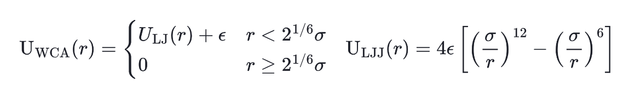

(1)

Где  - эффективный диаметр. Длина полимера изменялась от 10 до 30 мономеров, размер пор варьировался от 7 до 60, поверхностная концентрация полимеров варьировалась от 0 до 0,2 якорей на 2.

Стандартным образом была описана молекулярная структура системы: (1) общим профилем плотности (концентрации) бусин в зазоре, (2) профилем плотности бусин от собственной стенки, (3) распределением вероятности последней бусины (для понимания высоты цепочки), (4) радиусом инерции цепочки и его проекцией на *xy*.

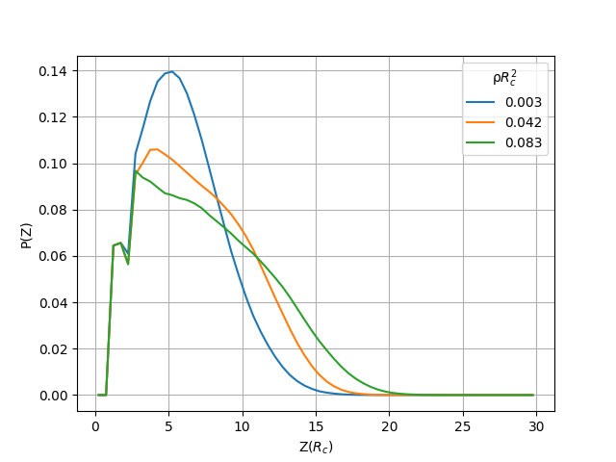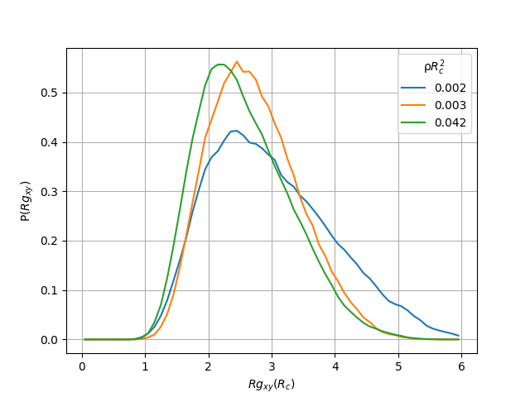На рисунке 4 показаны распределения плотности вероятностей для радиуса инерции в плоскости *xy* для системы с N = 30 и h = 50 при увеличении поверхностной концентрации цепей с $ρR_{c}^{2}$ = 0.002 до $ρR_{c}^{2}$ = 0.042. Наблюдается классическое удлинение цепочек: высота щетки увеличивается, а проекция радиуса инерции на *xy* уменьшается.

Рис. 4. **А** Профиль плотности частиц (усредненные от стенок); **В** Распределение радиуса инерции в плоскости xy для полимерных щеток с подвижными якорями. h = 35, N = 30, плотность s меняется.

А

В

Следующим этапом является расчет расклинивающего давления и химического потенциала полимеров с использованием методов расширенных ансамблей и калибровочных ячеек для изучения термодинамики ПАВ с различными размерами сегментов.

**Литература**

1.Faria, Bruna F., Vladimir V. Palyulin, and Aleksey M. Vishnyakov. "Free Energies of Polymer Brushes with Mobile Anchors in a Good Solvent Calculated with the Expanded Ensemble Method." *Colloids and Surfaces A: Physicochemical and Engineering Aspects* 649 (2022/09/20): 129443.